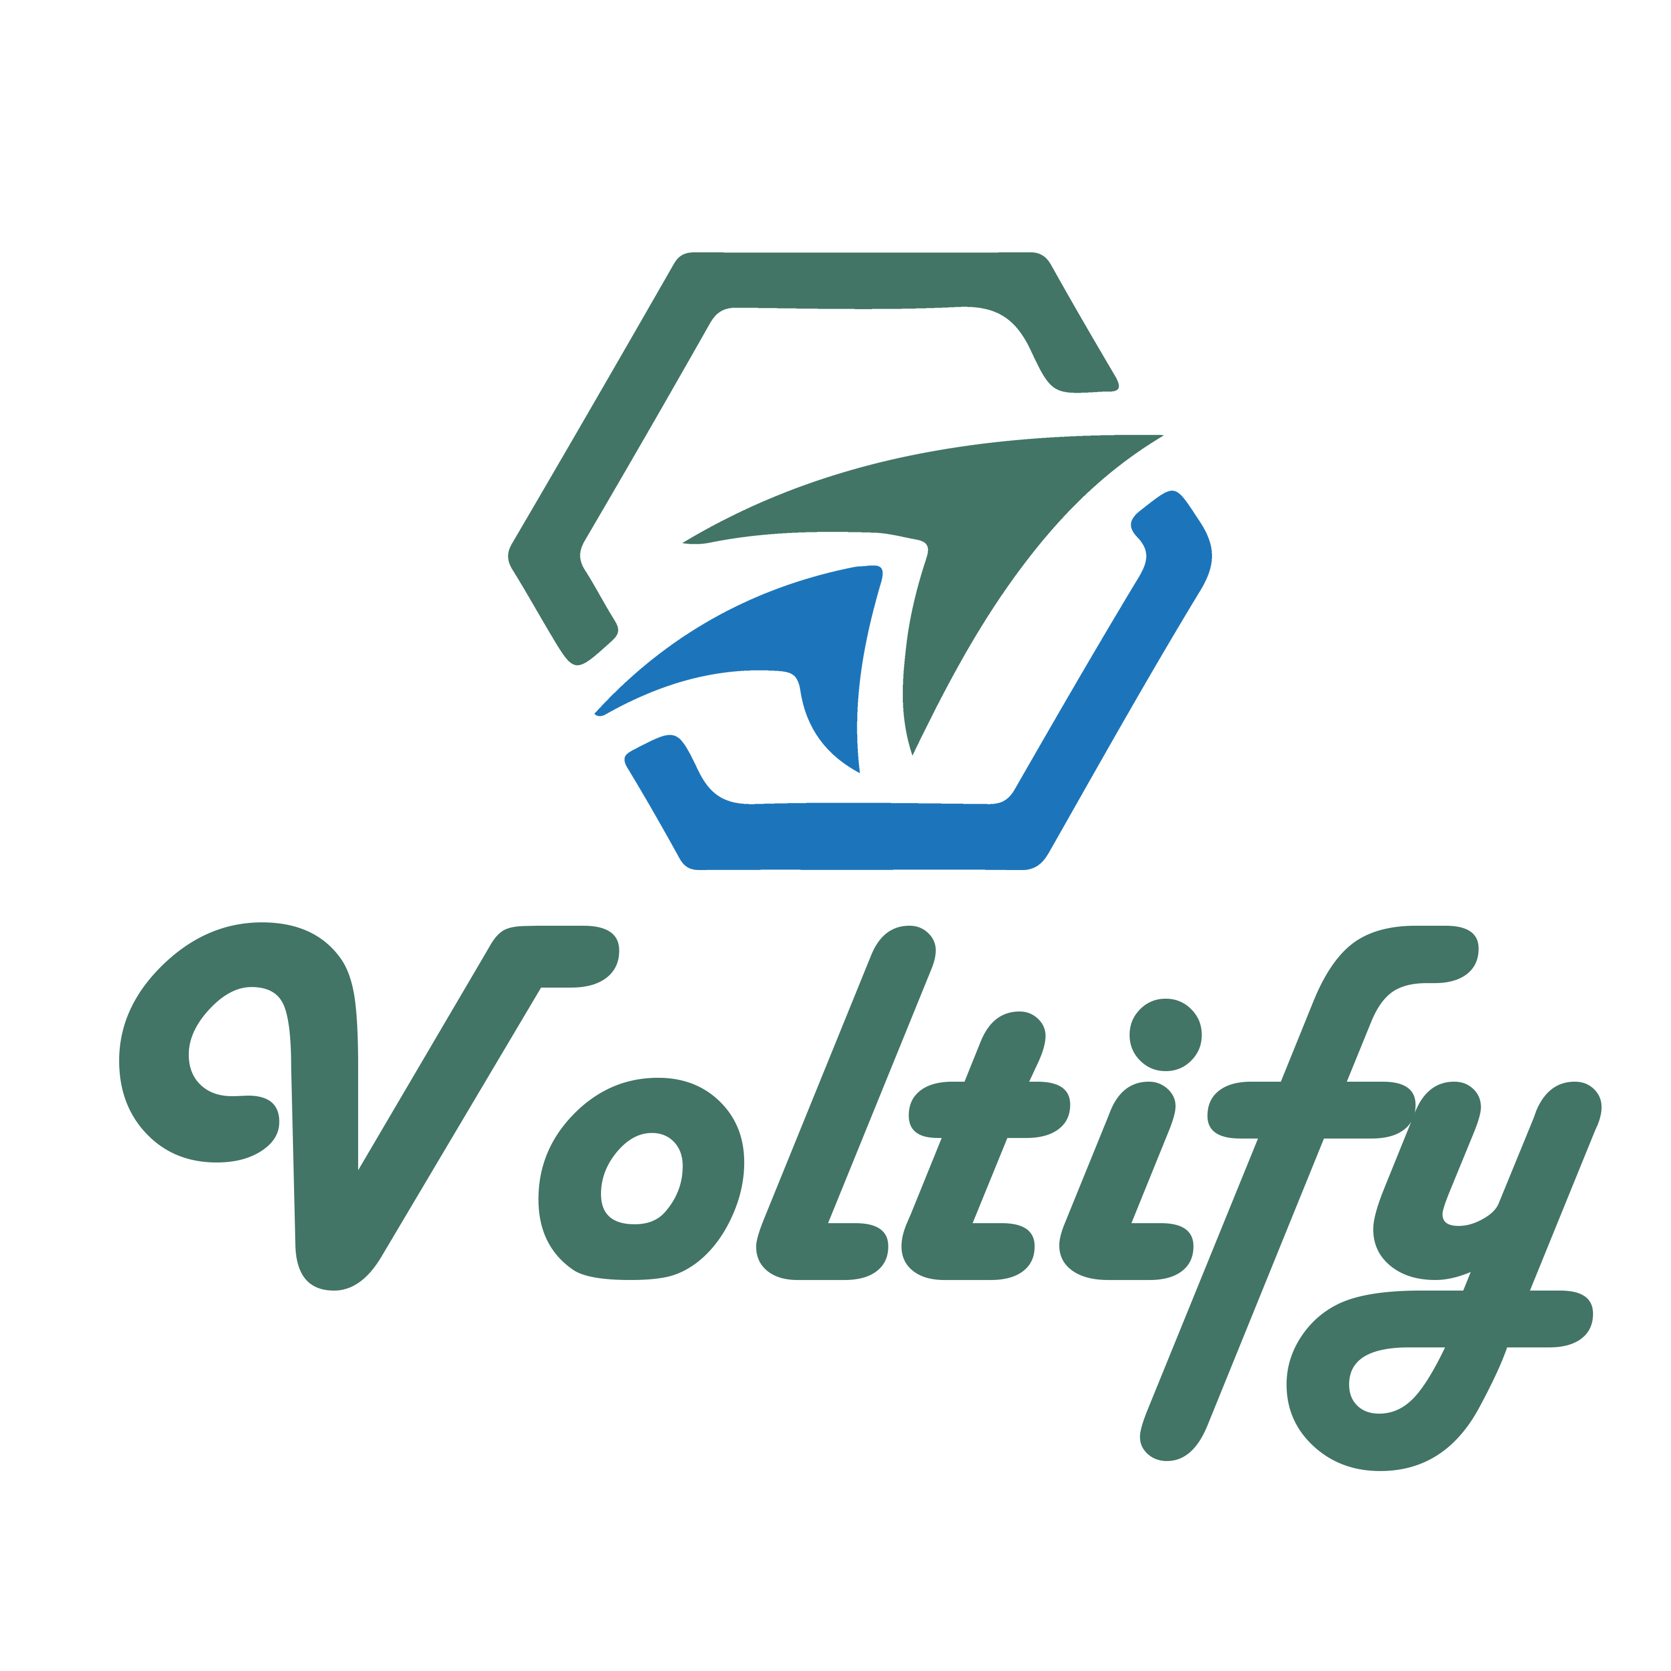
SMART ELECTRIC CHARGING STATION
VOLTIFY

Préparez-vous à vivre une expérience révolutionnaire avec Voltify, la solution incontournable pour une gestion optimale de vos stations de recharge électrique. Imaginez une plateforme qui simplifie tous les aspects de votre activité, de la gestion de vos clients, employés et stations, à la maîtrise de vos stocks et services.
Mais ce n'est pas tout ! Avec Voltify, votre tranquillité d'esprit est notre priorité absolue. Grâce à notre système de sécurité de pointe, vos données sensibles sont protégées de manière fiable, garantissant la confidentialité et la fiabilité dont vous avez besoin. En choisissant Voltify, vous faites également partie de notre engagement envers un avenir meilleur.
En nous concentrant sur 9 objectifs de développement durable, nous œuvrons activement pour promouvoir l'égalité des sexes en favorisant une participation équilibrée des hommes et des femmes dans la gestion et l'utilisation des stations de recharge électrique.
Nous encourageons les investisseurs à se joindre à la construction de stations de recharge électrique et à adopter l'utilisation de voitures électriques pour une réduction significative des émissions de gaz à effet de serre. De plus, nous dynamisons la croissance économique et l'emploi dans le secteur des véhicules électriques grâce à une gestion optimisée des stations de recharge et des innovations en matière d'infrastructure.
Avec Voltify, nous facilitons l'accès aux stations de recharge électrique en milieu urbain, stimulant ainsi l'adoption des véhicules électriques tout en réduisant la pollution. Nous encourageons une utilisation plus responsable des ressources énergétiques en optimisant la gestion des stations de recharge. De plus, nous contribuons activement à la réduction des émissions de gaz à effet de serre et à la lutte contre les changements climatiques en favorisant l'utilisation de véhicules électriques respectueux de l'environnement, préservant ainsi les écosystèmes et les ressources naturelles.



